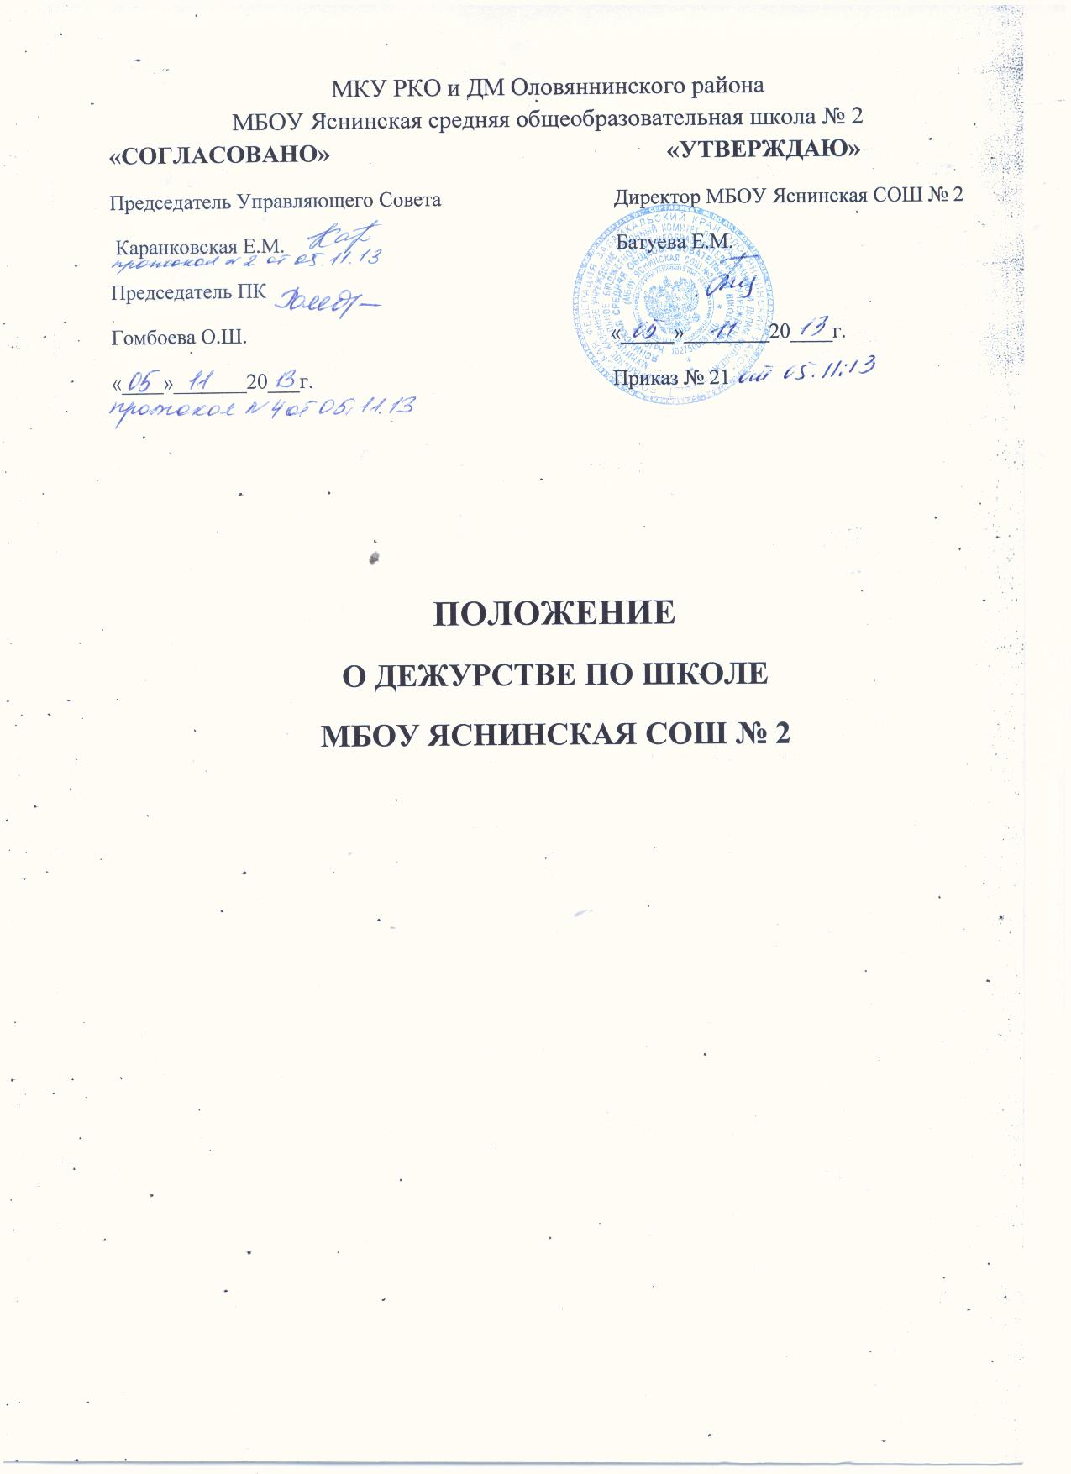

ПОЛОЖЕНИЕ
о дежурстве по школе
Настоящее положение разработано в соответствии с Законом «Об образовании в Российской Федерации»
1. Общие положения
Целью организации дежурства является обеспечение условий для безопасной деятельности школы, включающей в себя:
- нормальное и безопасное функционирование здания, сооружений, оборудования тепловых, водоканализационных, электрических сетей, телефонной связи;
- поддержание удовлетворительного санитарно-гигиенического состояния помещений и прилегающих территорий;
- соблюдение правил внутреннего трудового распорядка и правил поведения всеми участниками образовательного процесса;
- сохранность имущества школы и личных вещей участников образовательного процесса;
- отсутствие в школе посторонних лиц и подозрительных предметов;
- оперативное реагирование и принятие соответствующих мер в случае возникновения чрезвычайных ситуаций.
Организация дежурства способствует развитию культуры взаимоотношений и чувства ответственности за поддержание уклада жизни школьного коллектива.
II. Организация и проведение дежурства по школе
2. Дежурство в учебное время
В состав дежурной смены входят:
- дежурный администратор из числа заместителей директора;
- дежурный классный руководитель;
- дежурные педагогические работники.
Все педагогические работники, особенно во время дежурства, несут персональную ответственность за жизнь.и здоровье учащихся.
- Дежурство педагогических работников осуществляется в соответствии с графиком, составляемым заместителем директора по воспитательной работе и утверждаемым директором школы в начале каждого учебного полугодия.
- График дежурства гардеробщиков, рабочих по обслуживанию здания и сторожей составляет заместитель директора школы по хозяйственной работе, также он проводит учет дежурства в табеле учета рабочего времени.
- Часы дежурства и его продолжительность определяются годовым календарным учебным графиком школы.
3. Дежурство во внеучебное время
3.1. В выходные дни дежурство осуществляется сторожем по установленному
графику.
- При проведении мероприятий в школе в выходные или праздничные дни, кроме сторожа, дежурными являются педагоги (педагог), организующие и проводящие данное мероприятие. В их обязанность входит выполнение функций, определенных в разделе 1 настоящего Положения.
- Для дежурства в праздничные дни приказом директора школы назначается дежурный администратор. В исключительных случаях вместо педагога дежурство может быть возложено на других сотрудников школы.
3.4. В каникулярное время дежурство осуществляется специалистами по
графику, составляемому и утверждаемому заместителем директора по хозяйственной
работе. В случае производственной необходимости в каникулярное время к дежурству
могут привлекаться педагоги по графику, составляемому и утверждаемому заместителем
директора по воспитательной работе.
При проведении мероприятий в каникулярное время дежурство осуществляется в порядке, определенном для выходных и праздничных дней.
3.5. В период экзаменов дежурство осуществляется педагогическими
работниками по графику, составляемому заведующим учебной частью (в соответствии с
занятостью педагогов и пропорционально их учебной нагрузке по тарификации) и
утверждаемому директором школы.
4. Обязанности дежурного администратора по школе.
- Начало дежурства 07.45.
- Перед началом учебных занятий:
а) произвести обход помещений общего пользования (коридоров, туалетов, столовой)
школы на предмет готовности к учебно-воспитательному процессу; произвести осмотр
окон и дверей (на предмет целостности);
б) проверить состояние: отопления и температурного режима, освещения;
в) при необходимости включить (выключить) освещение: на этажах, лестничных клетках,
в местах общего пользования;
г) организовать работу дежурного учителя по школе и обеспечение дежурства класса по
школе;
4.3. Во время учебного процесса:
а) контролировать своевременность подачи звонков на уроки и на перемены;
б) не допускать опоздания на занятия педагогов и учащихся;
в) следить за выполнением работниками, обучающимися единых требований к
организации УВП, в том числе и к внешнему виду; санитарно - гигиенических требований
во время образовательного процесса; проверять, контролировать, а при необходимости
корректировать организацию дежурства по школе дежурного класса;
г) не допускать нахождение в школе посторонних лиц;
д) контролировать дежурство учителей на постах.
4.4. После окончания занятий:
а)проверить наличие классных журналов, -ключей и своевременную их сдачу;
б)контролировать уход обучающихся из общеобразовательного учреждения.
4.5. Несет ответственность за сохранность жизни и здоровья учащихся в период своего дежурства.
5.Обязанности дежурного учителя во время дежурства по школе.
- Начало дежурства в 07.45. первая смена и 12.30 вторая смена
- Организовать дежурство учащихся по постам.
- Не допускать опоздания учащихся на уроки.
- Обеспечить с помощью дежурных учащихся порядок на постах во время перемен
- .Быть корректным и доброжелательным в общении с учащимися, родителями, сотрудниками и гостями школы.
- Окончание дежурства в 13.30. первая смена и 18.00 вторая смена
- Несет ответственность за сохранность жизни и здоровья учащихся в период с 07.45 -13.30 первая смена, с 12.30 - 18.00 вторая смена
- Несёт ответственность за сохранность школьного имущества в местах общего пользования.
6. Обязанности дежурного класса и дежурного классного руководителя.
6.1.Накануне дежурства, классный руководитель составляет список дежурных на постах.
Пост №1 - входная дверь (2 человека во время перемен)
Пост № 2 - рекреация возле столовой (2 человека во время перемен)
Пост № 3 - коридор 1 этажа (4 человека во время перемен)
Пост № 4- коридор 2 этажа (4 человека во время перемен)
6.2. Обязанности дежурного обучающегося по школе:
а) являться на дежурство по школе к 07.50;
б) обеспечивает порядок в школе в течение дня, соблюдение правил дисциплины,
соблюдение чистоты и т.д.;
в) иметь эстетичный внешний вид;
г) дежурный на посту должен подчиняться дежурному учителю.
7. Инструкция для дежурного класса
- Дежурство класса начинается с 07.50 -13.30 первая смена, с 12.30 - 17.20 вторая смена

- Дежурные ученики находятся на своих постах на переменах и после занятий до конца дежурства, обеспечивая порядок и чистоту на закрепленном участке.
- Дежурные на 1 этаже следят за тем, чтобы ребята организованно снимали верхнюю одежду и оставляли её в гардеробе.
- Обо всех нарушениях и экстремальных ситуациях дежурные учащиеся сообщают дежурному классному руководителю, дежурному учителю по этажу, дежурному администратору или другому педагогу или сотруднику школы.
8. Права дежурных.
8.1.Дежурный имеет право сделать замечание любому ученику, нарушающему единые требования школы;
8.2. Дежурный имеет право обращаться к дежурному учителю, администратору.

